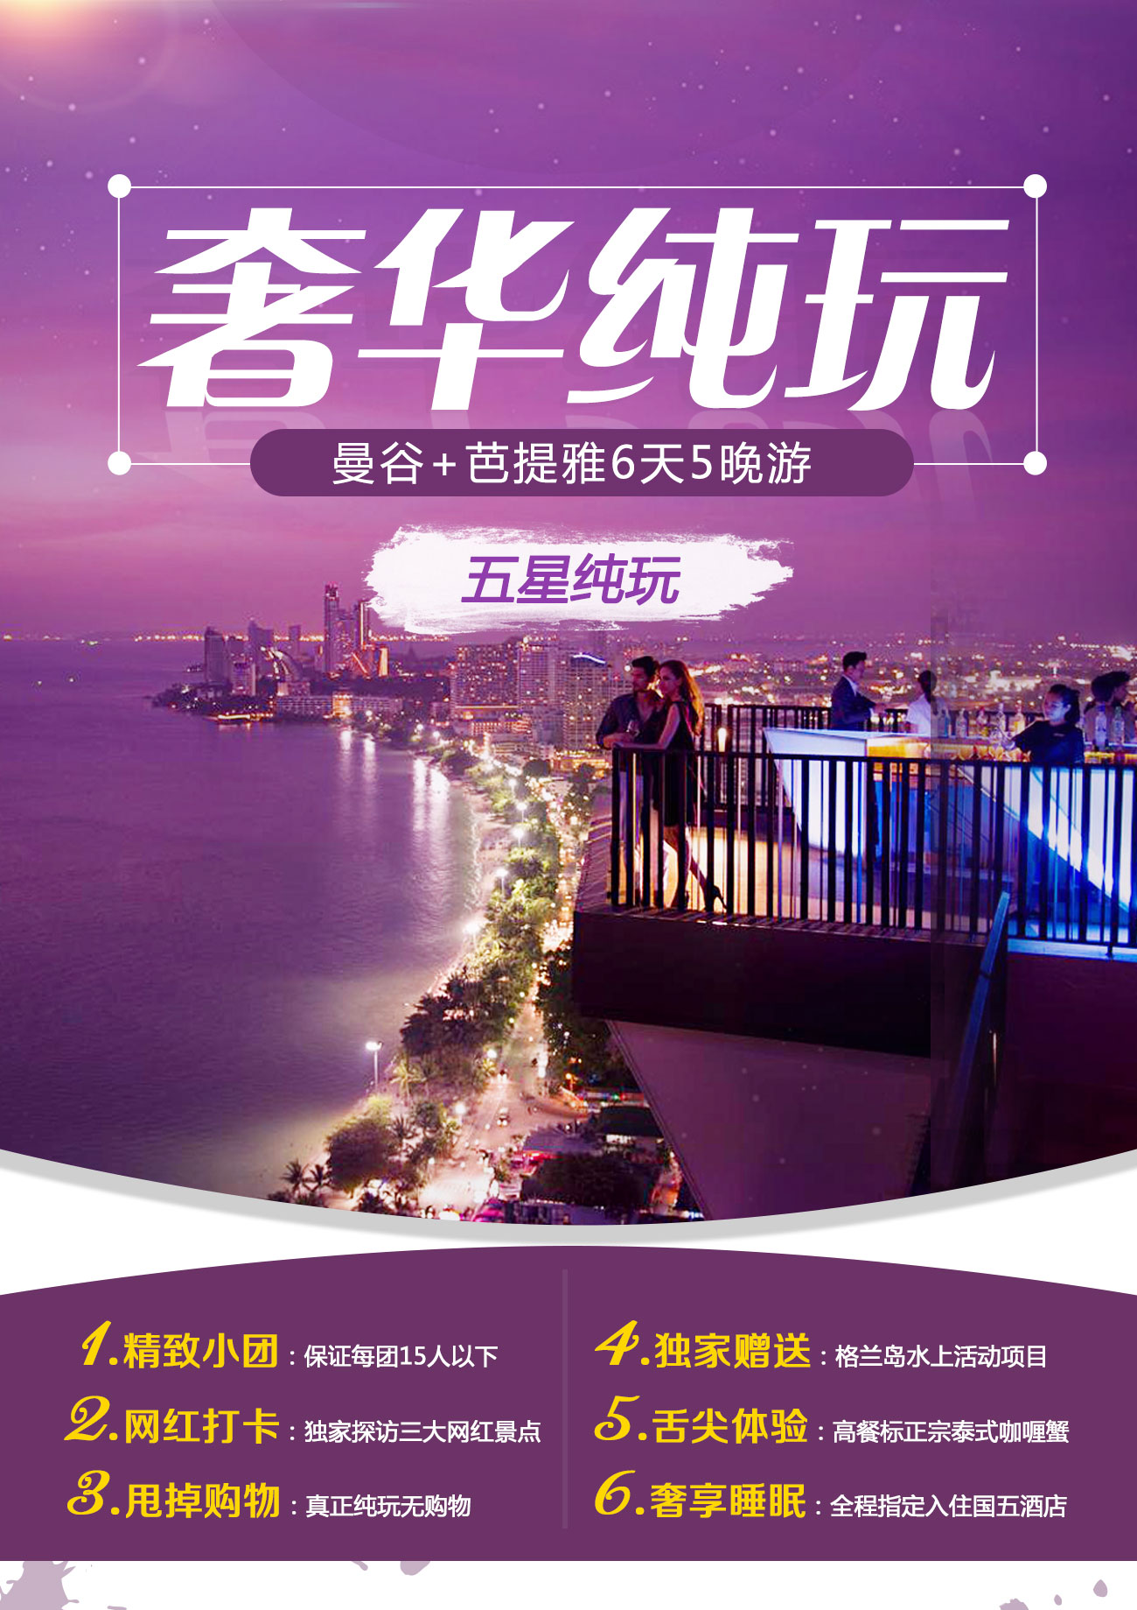

<曼谷·芭堤雅·沙美岛>纯玩6日游·五钻
线路特色
1.保证每团15人或以下，享受小团的精致待遇
2.独家赠送格兰岛5个水上活动及沙滩椅，畅玩海岛
3.全程指定入住国际五星酒店，芭提雅更享私人海滩
4.拉差达火车夜市·芭提雅最高楼Park Tower·“环游世界”之Terminal 21
5.价值100元的光海鲜咖喱蟹·泰国皇帝餐·56楼自助餐·当地人餐厅
6.每人每日赠送一瓶矿泉水/红牛

行程安排
第一天 | 成都—曼谷
今日各位贵宾搭乘各自所选的航班前往曼谷机场，抵达泰国后我们会为您安排接机服务，将您送至下榻酒店休息(酒店14点后才可以办理入住手续)，然后开启接下来的泰国之旅！ (当天不含餐)
温馨提示：
1.部分城市航班抵达时间较晚，所以第一天休息时间较少，第二天有丰富的行程安排。出行前请关注您的航班时间，注意休息。
2.过移民局海关后，提取行李，找到指定地点（廊曼机场1楼2号门/素万那普机场2楼3号门），在此期间与导游保持联络。
3.机场到酒店是专业司机送您过去，没有导游。导游服务将从游览行程开始而产生，游览行程结束而终止。
4. 抵达酒店后，持护照及酒店确认单到前台拿房间休息，并于次日吃完早餐后在规定时间内于大堂集合，导游会提前十分钟在大堂等候各位贵宾。一般酒店下午2点后才可以办理入住手续，如造成不便，请谅解。
5.入住酒店后当日的旅游行程结束，到次日早餐前的时间段为自由活动期，请游客注意自身安全。
6.本产品为目的地成团，不安排随团领队。但泰国全程地面服务都有专业工作人员提供，您可以安心体验泰国之旅。
今日住宿 | 曼谷兰开斯特酒店或曼谷苏阁索酒店
今日用餐 | 早餐：自理 | 午餐：自理 | 晚餐：自理
第二天 | 曼谷—大皇宫、玉佛寺—游湄南河—金山寺—拉差达火车夜市
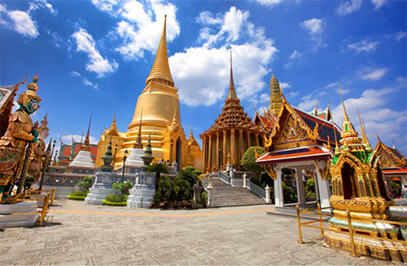
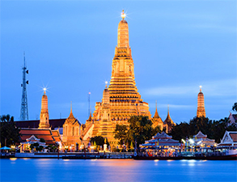
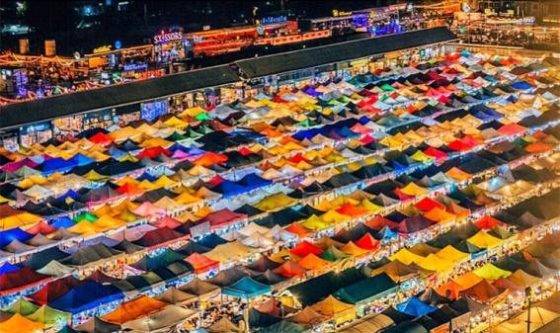
首先前往【光海鲜咖喱蟹】享用午餐，这里的咖喱蟹可谓是首屈一指，美味鲜香的泰式黄咖喱，与咸鲜的海蟹交缠在一起，既不失鲜美，又不乏香鲜，在这里用餐是舌尖的一种享受。餐后前往参观【大皇宫、玉佛寺】（约90分钟），这里紧邻湄南河，是曼谷中心内一处大规模古建筑群，总面积二十一万八千四百平方米。大皇宫是曼谷王朝保存最完美、最壮观、规模最大、最有民族特色的王宫，汇集了泰国建筑、绘画、雕刻和园林艺术的精粹；之后参观供奉国宝“翡翠玉佛”的玉佛寺，它以尖顶装饰、建筑装饰、回廊壁画三大特色名扬天下。随后乘坐【长尾船游湄南河】（约15分钟），欣赏优美的两岸风光和水上人家。上岸后乘车前往参观【金

山寺】（约60分钟），这是泰国著名的佛寺，将皇室珍藏的佛祖释迦牟尼的遗骨舍利子供奉于塔里，因此成为佛教的圣地。在山顶可以俯瞰曼谷的城市景色，而且金山寺就是2泰铢硬币上的景观。随后前往【拉差达火车夜市】（约120分钟），这里是曼谷最接地气的本地人夜市。夜市规模非常大，总体分成三部分，一个是美食街，一个是酒吧街，一个是跳蚤市场。五颜六色的棚顶真的超可爱超壮观，摊主开着各种老爷车聚集到这里，来逛夜市的也大都为本地人，证明这个夜市很有当地特色，符合当地人口味，吃喝玩乐很齐全，不会太商业化。晚餐在这里可以品尝地道的泰式料理，任意一家都能吃出美味。
温馨提示：
参观大皇宫时要求穿着整齐，禁止无袖T恤背心、露脐装、透视装、任何短裤、破洞乞丐裤、紧身裤、裙裤、迷你裙等，不能穿拖鞋。如果衣服不合格，入口有免费衣服供游客借用，免费租用的服装需要押金，归还时原金额退回。
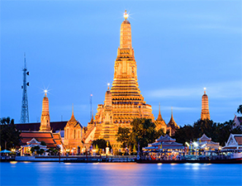
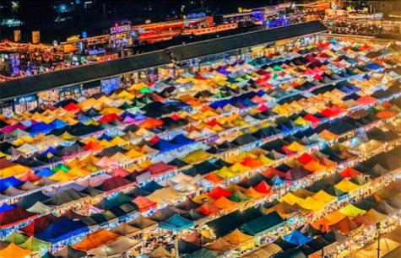
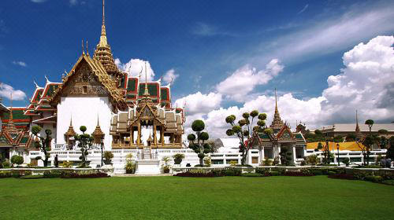

今日住宿 | 曼谷兰开斯特酒店或曼谷苏阁索酒店
今日用餐 | 早餐：五星酒店自助餐 | 午餐：光海鲜咖喱蟹 | 晚餐：夜市自理
第三天 | 曼谷—芭堤雅—泰服体验+拍照—泰国传统歌舞表演（进餐时观赏）—宋干泼水—七珍佛山—杜拉拉水上市场
早餐后集合乘车前往芭堤雅的五族城堡，享受独家安排的【泰服体验】（约30分钟），变身“泰国小哥哥小姐姐”，变装完后晒爆朋友圈。后享用【皇帝餐】午餐，伴随着泰国传统歌舞表演，如皇帝般享受。用完餐后稍作休息，您可以拍拍照，后参加泰国最传统的节日庆典之一【宋干泼水】，泼水代表着清除所有的邪恶、不幸和罪恶，并怀着一切美好和纯净开始新的一年。接下来前往【七珍佛山】（约30分钟）, 这是为了庆祝泰皇登基50周年纪念，特别用雷射雕刻的一座释迦牟尼佛神像，是芭堤雅最大的释迦牟尼佛雕像，共用18吨重的24K金雕塑而成。据说在佛的心脏处藏有释迦牟尼的舍利，打座的佛像慈眉善目，数里之外也能看到。后动身前往【杜拉拉水上市场】（约90分钟），带着斗笠的泰国妇女摇桨缓慢前行在错落的绿色运河上，沿岸有几百家各色商铺，在这里你可以体验到最纯真的萨瓦迪卡！这里也是电影《杜拉拉升职记》的取景地之一。晚餐在这里自理，您可以随意品尝泰国的各色小吃，每位团友也会得到我们赠送的地道【芒果糯米饭】或【椰汁冰沙】一份。

今日住宿 | 芭堤雅Pullman铂尔曼酒店或芭堤雅都喜天丽酒店
今日用餐 | 早餐：五星酒店自助早餐 | 午餐： 五族城堡皇帝餐 | 晚餐：水上市场自理
第四天 | 出海格兰岛畅玩（独家赠送水上活动项目）
用过早餐后，前往码头，出海【格兰岛】。出海也不是一定要去普吉岛，芭提雅的格兰岛照样能满足你对海岛的幻想。我们独家为您提供了赠送大礼包——畅享水上活动项目及沙滩躺椅，也就是说，您的活动我们包圆了！怎么样，惊不惊喜！意不意外！
具体赠送项目(单人每项一次)：①空中降落伞邀游 ②香蕉船 ③摩托艇 ④水上滑板 ⑤玻璃底船 ⑥沙滩躺椅
格兰岛注意事项：
1.孕妇、心脏病患者、高低血压病患者、骨质疏松症者、高龄者、幼龄者，或任何不适合剧烈、刺激性活动的病患者等，绝对不适合参加任何水上活动，如强烈要求过岛需签字免责声明书；
2.出于安全考虑，水上娱乐项目参与年龄范围为7-55岁，如强烈要求参与需签字免责声明书；
3.搭乘船或从事水上活动时，务必穿上救生衣；乘坐快艇时，严禁坐在船头前面的座位，以免脊椎骨受伤；任何船只行走时，请安坐在座椅上勿随意走动，以免跌撞受伤；切勿将手或脚放置在船边或栏杆上，以免夹伤或碰撞受伤；
4.海边戏水游泳时不要单独活动，更勿超过海边、海上安全警界线的范围；
5.泰国政府规定每周三不允许摆放沙滩椅，如遇周三当日登岛将不赠送沙滩椅体验，敬请谅解。
6.赠送体验娱乐项目具体要求：拖曳伞（体重不超90kg），水上摩托（体重不超140kg），香蕉船（身高100cm及以上）。
56楼餐厅滑索注意事项：
1.体验者体重应不低于45公斤 / 不超于115公斤；
2.孕妇、心脏病患者、高低血压病患者、骨质疏松症者、高龄者、幼龄者均不适合参与体验；
3.请务必遵循指导员的指导操作，不可自行解开安全装置。

温馨提示：
1.如遇台风或者雷雨气候等特殊天气，不适宜出海活动的，导游有权根据实际情况调整行程，安排其他景点替代参观；
2.需注意的是水上项目具有一定危险性，请您根据自己的身体状况进行适当选择。格兰岛上会有别的商家出售各种水上项目活动（其中的某些项目和我们赠送的是相同的），如：空中降落伞邀游、水上电单车、快艇、香蕉船、深海潜水等，如您还需要多次体验以上活动，则均为额外的自愿参加，费用直接交予船家。
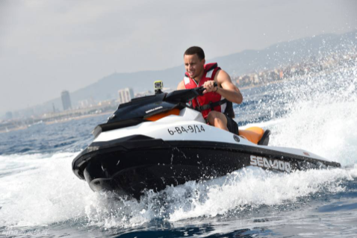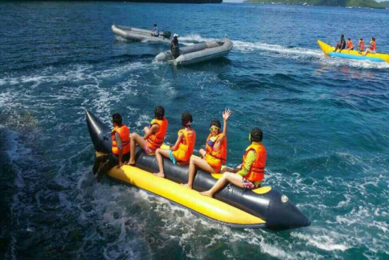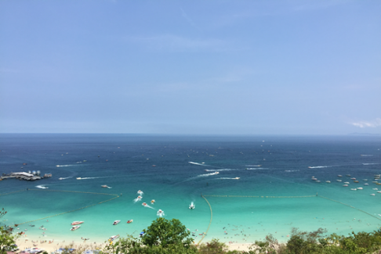

今日住宿 | 芭堤雅Pullman铂尔曼酒店或芭堤雅都喜天丽酒店
今日用餐 | 早餐：五星酒店自助早餐 | 午餐：岛上自理 | 晚餐：芭提雅PARK TOWER-56楼自助餐
第五天 | 芭堤雅—圣康寺—前往曼谷—王权免税店—Terminal 21—曼谷
早餐后出发前往参观【圣康寺】（约60分钟），这里供奉着泰国著名的四面佛，非常灵验。乘车返回曼谷，前往只有当地人才知道路的餐厅享用正宗泰国菜。正所谓酒香不怕巷子深，跟着我们更好的品尝泰国。这里有鲜活的海虾，还有各种鱼虾蟹贝类以及章鱼类。随后前往泰国著名的【王权免税店】（约120分钟），这里是机场免税店的市区分店，可以提前选购心仪的免税商品，然后登机前在机场提货，方便快捷。随后前往国际购物中心【Terminal 21】（约120分钟），是一间以飞机场航站楼及各国经典风格为主题的超人气购物商场，类似国内的王府井百货大楼，但又有各国的特色风格作为亮点，您可以在这里拍摄不同“地点”的照片，商场内有一层楼专门设置为各式餐厅，可在大快朵颐。后返回酒店休息。
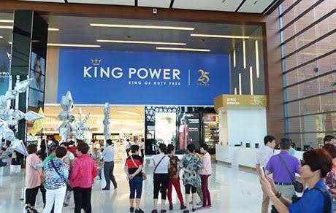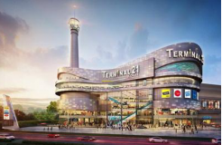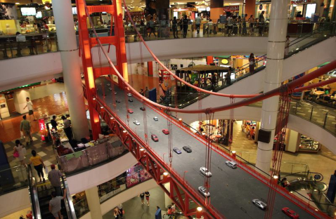

今日住宿 | 曼谷皇家兰花喜来登大酒店
今日用餐 | 早餐：酒店自助早餐 | 午餐：泰式风味餐 | 晚餐：Terminal 21自理
第六天 | 曼谷—送机—成都
根据您的航班时间，于指定时间集合，安排送机服务，送您至对应机场，搭乘航班返回国内，结束愉快行程（曼谷散团）！
温馨提示：
1.请您提前告知您的客服您的航班时间，我们好提前了解您的离开航班，安排送机服务；
2.注意您的行李和个人物品，切勿遗留在酒店或者其他区域，以免造成您的个人财产损失；
今日住宿 | 无
今日用餐 | 早餐：酒店自助早餐 | 午餐：自理 | 晚餐：自理
★此团为全国散拼产品，敬请知悉！

费用包含
交 通 | 全程国际机票（经济舱）、机场税、保安税、燃油附加费
 | 行程用车，保证每人一正座
门 票 | 行程中所含的景点首道大门票（以行程表所列为准）
入住酒店 | 酒店标准2人间（默认2人一间房），承诺不拆夫妻，保证夫妻全程入住一间房；  如订单产生自然单房安排您与其他客人拼房入住；
出游用餐 | 行程中团队标准用餐（中式餐或自助餐或特色餐，自由活动期间用餐请自理；如因自身原因放弃用餐，则餐费不退）
行程导游 | 当地泰国导游1名；
费用不含
护照费用 | 请游客自行前往出入境管理中心进行办理，已经办理的游客请检查护照有效期距离出游归来是否有半年以上
落地签证 | 落地签费用为2000泰铢/人（400人民币）；请自带有效护照原件及落地签照片
 | 泰国落地签通关小费（200泰铢/人），请机场现付
单房差 | 若需要全程住单间，请补齐单房差以享用单人房间（单房差价格：平日2000元，大假期2500元）
导服费 | 为了让你的体验更好，您可根据当地的风俗习惯和更好的激励随团人员的服务，在行程最后自愿支付给导游100元/人。
保 险 | 个人旅游意外险(强烈建议购买)
其它景点 | 行程中未列入内的参观景点门票费用
个人消费 | 行程之外的自费节目、私人消费所产生的个人费用等；如因游客滞留境外所产生的费用由游客自行承担

报名须知
- 行程上的航班为参考航班，如对航班有特殊要求，请及时和工作人员落实此团的准确航班，以免耽误行程；
- 出于小宝宝的安全和健康因素考虑，航班不能承运出生不足14天和出生不足90天的早产婴儿。
- 70岁以上老人需提供心电图、血压、呼吸道检查，或6个月内乘机登机牌。
- 团队机票一经开出，不得更改，不得签转，不得退票；另飞行时间、车程时间、船程时间以当日实际所用时间为准。
- 如您不跟团队出发没有使用去程机票的，回程机票不予保留，需要您自理回程机票，如有疑问请联系客服。
- 是否给予签证或签注、是否准予出入境，是使领馆及有关部门的权力，如因自身原因或因提供材料存在问题不能及时办理签证或签注，以及被有关部门拒发签证，不准出入境而影响行程的，签证费及其他费用损失由您自行承担。
- 如果您已自备签证，请务必提供有效护照及签证复印件，用于核对姓名和签证有效期。如因自备签证问题造成行程受阻，相应损失需自行承担。
- 为了不耽误您的行程，请按照出团通知书上集合时间抵达集合地点。如自行前往机场，请在国际航班起飞前180分钟到达机场办理登机以及出入境相关手续。
- 团队游览中不允许擅自离团，如有不便敬请谅解；如旅客因个人原因坚持要离团请先签署《离团协议书》。
注意事项及提示

- 出境：出境允许携带美金5000元或同等价值外币，人民币最高携带额20000元；如因携带过多货币被处罚与旅行社无关。高级照相机、 摄影机须向海关申报后才能带出境；水果、植物、动物必须经过检疫(申报手续请咨询领队)。
- 过关：集体过移民局、边防、海关，要听从领队安排，请不要私自行动，切记不要帮陌生人带行李，以防被人利用。
- 交通：飞机上禁用移动电话、游戏机，机上请勿大声喧哗。泰国车辆是靠左边行驶(与国内车辆行驶方向相反)，过马路时必须先停、看、听，注意来车方向，且最好有导游或领队陪同，以免方向不同而发生意外。
- 托运：部分廉价航空公司不含免费行李额，请务必关注相关航司政策，如若您乘坐的航班不含行李额，请提前自行申请和购买。
- 住宿：贵重物品请务必随身携带或存放酒店保险箱(免费)内，绝不可放在住宿房间或车上，如有遗失须旅客自行负责，地接社不承担任何责任；退房前请务必再次检查是否有物品遗漏；行程中建议您不要单独外出，住宿酒店外请不要与陌生人随意搭讪，以免受骗导致财产损失或危及个人安全。在旅游点和公共场所，请务必注意自己的钱包及贵重物品；晚上外出建议结伴而行，安全第一。
- 游览：
①请注意导游宣布的注意事项、集合时间、地点，牢记游览车的车牌，请务必准时集中，以免影响行程的正常进行及团员情绪；
②请遵守当地风俗习惯，不要乱扔纸屑、烟头、随地吐痰；请不要在公共场所、酒店、旅游车上吸烟；
③自费增加项目，属个人自愿行为，与旅行社无关；各种私人费用自理，如需要使用酒店长途电话或其他服务，请自行结账。
- 游客水上活动的注意事项：
①严正声明：只有您最了解自己的身体状况，如孕妇、以及心脏病患者、高低血压病患者、骨质疏松症者、高龄者、幼龄者，或任何不适合剧烈、刺激性活动的病患者等，绝对不适合参加任何水上活动。如因旅客隐瞒个人疾病或坚持参加活动而引起意外发生，旅客必须自行承担一切责任及后果；
②搭乘船或从事水上活动时，务必穿上救生衣；乘坐快艇时，严禁坐在船头前面的座位，以免脊椎骨受伤；任何船只行走时，请安坐在座椅上勿随意走动，以免跌撞受伤；切勿将手或脚放置在船边或栏杆上，以免夹伤或碰撞受伤；
③海边戏水游泳时不要单独活动，严禁超过海边、海上安全警界线的范围。
- 安全：
①因季节性的关系，旅客到境外难免会有水土不服，导致腹泻，请避免食用生冷食物、冰块、椰子、牛奶等，尽量食用熟食，如有腹泻现象请尽快告知当团领队或导游，不要擅自乱服药。泰国是一个禁赌、禁毒的国家，请勿在车上及公共场所聚赌(任何纸牌游戏均不适合)或携带、食用涉及违法的物品，一旦触犯泰国的法律，个人将负起法律责任。请务必留意当团领队或导游所宣布的集合时间及地点或所交代的注意事项，万一走失时请勿慌张，速联络泰国观光警察热线1155谢谢合作。
②过岛景点因大多乘坐快艇，考虑老年人身体原因，故当地船家考虑安全问题不予老年人上船；

- 语言：通用语言以泰语为主，英语则只在酒店及游客区通用。
- 时差：比北京时间慢1小时。
- 天气：泰国全年气温约27 ℃ -32℃，4-7月气温最高，约37℃。由于天气常有变化，请各位旅客于出发前留意天气报告。
- 换汇：兑换当地货币可在当地国家机场、银行、导游处换汇。
- 个人消费：各种私人费用自理，如使用酒店长途电话或其他服务，请自行结账。
- 个人物品：自备个人常用物品：薄外套、防晒霜、太阳眼镜、雨伞、洗漱用品(毛巾、牙刷、牙膏)、拖鞋、转换插座等。
- 旅行服饰：应以舒适及轻便实用为主；全程可穿简单夏天服装、游泳者可自备泳衣，旅游巴士空调及晚间天气较凉，需准备长袖外套。
- 通讯：中国移动通讯在泰国开通了服务，如要继续使用中国号码，请自行确认开通国际漫游以便在泰国使用。
常用参考酒店
城市 | 酒店名称 & 网址 |  | 携程/缤客星级参考
曼谷 | 1 | 曼谷兰开斯特酒店 Lancaster Bangkok | ★★★★★
 | 2 | 皇家兰花喜来登大酒店  Royal Orchid Sheraton Hotel and Towers | ★★★★★
 | 3 | 曼谷苏阁索酒店 The Sukosol Hotel Bangkok | ★★★★★
 | 4 | 曼谷千禧希尔顿酒店Milennium Hilton BKK | ★★★★★
 | 5 | 曼谷马奎斯皇后公园万豪酒店Bangkok Marriott Marquis Queen’s Park | ★★★★★
芭堤雅 | 1 | 芭堤雅铂尔曼G酒店 Pullman Pattaya Hotel G | ★★★★★
 | 2 | 芭堤雅都喜天丽酒店 Dusit Thani Pattaya | ★★★★★

